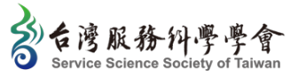

Inno Connect +
全國服務科學跨界共創大賽

計畫書名稱：服務創新模式(示意)

報名序號：20210901AAAA(示意)

團隊名稱：服務科學改變世界(示意)

